**设计模式总结**

1. **简单工厂模式**
2. 定义：简单工厂模式的核心是工厂类。工厂类中定义了一个静态工厂方法，该方法用于根据不同的情况来选择创建不同的对象。简单工厂模式实现了对象创建和使用的分离，在main方法中通过调用工厂类中的静态工厂方法并传递不同的参数实现对象的创建。
3. 结构：

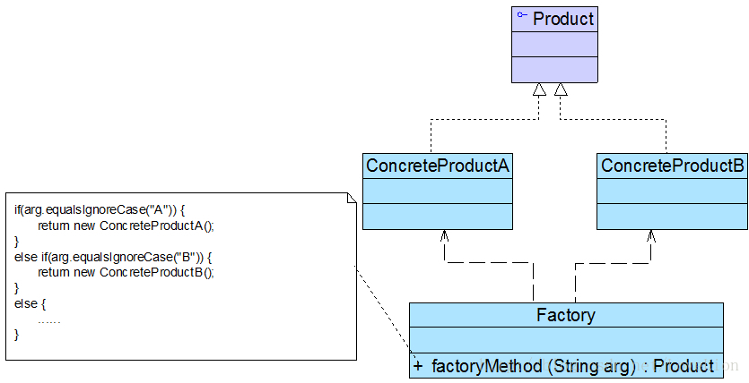

**● Product（抽象产品角色）：**它是工厂类所创建的所有对象的父类，封装了各种产品对象的公有方法，它的引入将提高系统的灵活性，使得在工厂类中只需定义一个通用的工厂方法，因为所有创建的具体产品对象都是其子类对象。

**● ConcreteProduct（具体产品角色）：**它是简单工厂模式的创建目标，所有被创建的对象都充当这个角色的某个具体类的实例。每一个具体产品角色都继承了抽象产品角色，需要实现在抽象产品中声明的抽象方法。

**● Factory（工厂角色）：**工厂角色即工厂类，它是简单工厂模式的核心，负责实现创建所有产品实例的内部逻辑；工厂类可以被外界直接调用，创建所需的产品对象；在工厂类中提供了静态的工厂方法factoryMethod()，它的返回类型为抽象产品类型Product。

有时候，为了简化简单工厂模式，我们可以将抽象产品类和工厂类合并，将静态工厂方法移至抽象产品类中。客户端可以通过产品父类的静态工厂方法，根据参数的不同创建不同类型的产品子类对象。如下

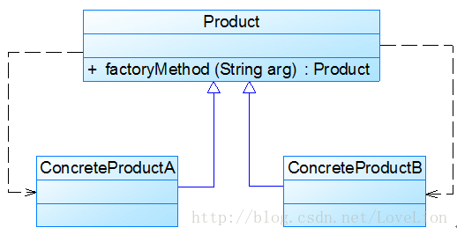

1. 总结：

简单工厂模式提供了专门的工厂类用于创建对象，将对象的创建和对象的使用分离开，它作为一种最简单的工厂模式在软件开发中得到了较为广泛的应用。

主要优点：

       (1) 工厂类包含必要的判断逻辑，可以决定在什么时候创建哪一个产品类的实例，客户端可以免除直接创建产品对象的职责，而仅仅“消费”产品，简单工厂模式实现了对象创建和使用的分离。

       (2) 客户端无须知道所创建的具体产品类的类名，只需要知道具体产品类所对应的参数即可，对于一些复杂的类名，通过简单工厂模式可以在一定程度减少使用者的记忆量。

       (3) 通过引入配置文件，可以在不修改任何客户端代码的情况下更换和增加新的具体产品类，在一定程度上提高了系统的灵活性。

主要缺点：

       (1) 由于工厂类集中了所有产品的创建逻辑，职责过重，一旦不能正常工作，整个系统都要受到影响。

       (2) 使用简单工厂模式势必会增加系统中类的个数（引入了新的工厂类），增加了系统的复杂度和理解难度。

       (3) 系统扩展困难，一旦添加新产品就不得不修改工厂逻辑，在产品类型较多时，有可能造成工厂逻辑过于复杂，不利于系统的扩展和维护。

       (4) 简单工厂模式由于使用了静态工厂方法，造成工厂角色无法形成基于继承的等级结构。

 适用场景：

       (1) 工厂类负责创建的对象比较少，由于创建的对象较少，不会造成工厂方法中的业务逻辑太过复杂。

       (2) 客户端只知道传入工厂类的参数，对于如何创建对象并不关心

1. **策略模式**
2. 定义：策略模式(Strategy Pattern)：定义一系列算法类，将每一个算法封装起来，并让它们可以相互替换，策略模式让算法独立于使用它的客户而变化，也称为政策模式(Policy)。策略模式是一种对象行为型模式。

2.结构：

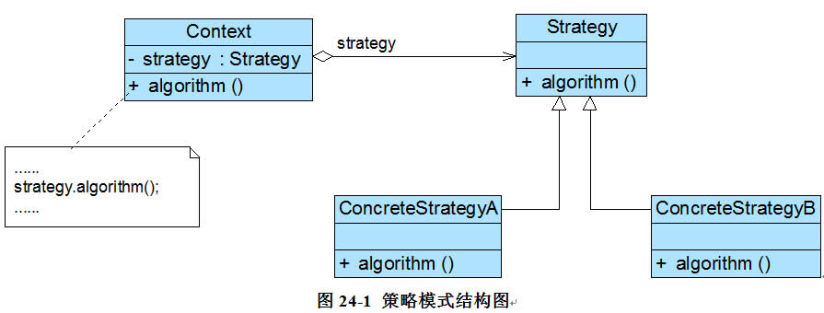

  ● Context（环境类）：环境类是使用算法的角色，它在解决某个问题（即实现某个方法）时可以采用多种策略。在环境类中维持一个对抽象策略类的引用实例，用于定义所采用的策略。

  ● Strategy（抽象策略类）：它为所支持的算法声明了抽象方法，是所有策略类的父类，它可以是抽象类或具体类，也可以是接口。环境类通过抽象策略类中声明的方法在运行时调用具体策略类中实现的算法。

  ● ConcreteStrategy（具体策略类）：它实现了在抽象策略类中声明的算法，在运行时，具体策略类将覆盖在环境类中定义的抽象策略类对象，使用一种具体的算法实现某个业务处理。

3.总结：

策略模式用于算法的自由切换和扩展，它是应用较为广泛的设计模式之一。策略模式对应于解决某一问题的一个算法族，允许用户从该算法族中任选一个算法来解决某一问题，同时可以方便地更换算法或者增加新的算法。只要涉及到算法的封装、复用和切换都可以考虑使用策略模式。

主要优点

      (1) 策略模式提供了对“开闭原则”的完美支持，用户可以在不修改原有系统的基础上选择算法或行为，也可以灵活地增加新的算法或行为。

      (2) 策略模式提供了管理相关的算法族的办法。策略类的等级结构定义了一个算法或行为族，恰当使用继承可以把公共的代码移到抽象策略类中，从而避免重复的代码。

      (3) 策略模式提供了一种可以替换继承关系的办法。如果不使用策略模式，那么使用算法的环境类就可能会有一些子类，每一个子类提供一种不同的算法。但是，这样一来算法的使用就和算法本身混在一起，不符合“单一职责原则”，决定使用哪一种算法的逻辑和该算法本身混合在一起，从而不可能再独立演化；而且使用继承无法实现算法或行为在程序运行时的动态切换。

      (4) 使用策略模式可以避免多重条件选择语句。多重条件选择语句不易维护，它把采取哪一种算法或行为的逻辑与算法或行为本身的实现逻辑混合在一起，将它们全部硬编码(Hard Coding)在一个庞大的多重条件选择语句中，比直接继承环境类的办法还要原始和落后。

      (5) 策略模式提供了一种算法的复用机制，由于将算法单独提取出来封装在策略类中，因此不同的环境类可以方便地复用这些策略类。

主要缺点

      (1) 客户端必须知道所有的策略类，并自行决定使用哪一个策略类。这就意味着客户端必须理解这些算法的区别，以便适时选择恰当的算法。换言之，策略模式只适用于客户端知道所有的算法或行为的情况。

      (2) 策略模式将造成系统产生很多具体策略类，任何细小的变化都将导致系统要增加一个新的具体策略类。

      (3) 无法同时在客户端使用多个策略类，也就是说，在使用策略模式时，客户端每次只能使用一个策略类，不支持使用一个策略类完成部分功能后再使用另一个策略类来完成剩余功能的情况。

适用场景

      (1) 一个系统需要动态地在几种算法中选择一种，那么可以将这些算法封装到一个个的具体算法类中，而这些具体算法类都是一个抽象算法类的子类。换言之，这些具体算法类均有统一的接口，根据“里氏代换原则”和面向对象的多态性，客户端可以选择使用任何一个具体算法类，并只需要维持一个数据类型是抽象算法类的对象。

      (2) 一个对象有很多的行为，如果不用恰当的模式，这些行为就只好使用多重条件选择语句来实现。此时，使用策略模式，把这些行为转移到相应的具体策略类里面，就可以避免使用难以维护的多重条件选择语句。

      (3) 不希望客户端知道复杂的、与算法相关的数据结构，在具体策略类中封装算法与相关的数据结构，可以提高算法的保密性与安全性。

**三.装饰模式**

1.定义：装饰模式可以在不改变一个对象本身功能的基础上给对象增加额外的新行为，在现实生活中，这种情况也到处存在，例如一张照片，我们可以不改变照片本身，给它增加一个相框，使得它具有防潮的功能，而且用户可以根据需要给它增加不同类型的相框，甚至可以在一个小相框的外面再套一个大相框。

      装饰模式是一种用于替代继承的技术，它通过一种无须定义子类的方式来给对象动态增加职责，使用对象之间的关联关系取代类之间的继承关系。在装饰模式中引入了装饰类，在装饰类中既可以调用待装饰的原有类的方法，还可以增加新的方法，以扩充原有类的功能。

如果需要在原有系统中增加一个新的具体构件类或者新的具体装饰类，无须修改现有类库代码，只需将它们分别作为抽象构件类或者抽象装饰类的子类即可。

2.结构：

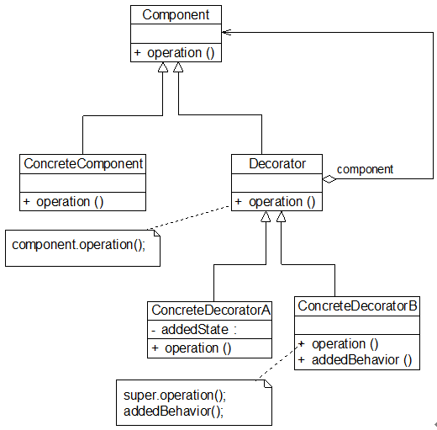

● Component（抽象构件）：它是具体构件和抽象装饰类的共同父类，声明了在具体构件中实现的业务方法，它的引入可以使客户端以一致的方式处理未被装饰的对象以及装饰之后的对象，实现客户端的透明操作。

● ConcreteComponent（具体构件）：它是抽象构件类的子类，用于定义具体的构件对象，实现了在抽象构件中声明的方法，装饰器可以给它增加额外的职责（方法）。

● Decorator（抽象装饰类）：它也是抽象构件类的子类，用于给具体构件增加职责，但是具体职责在其子类中实现。它维护一个指向抽象构件对象的引用，通过该引用可以调用装饰之前构件对象的方法，并通过其子类扩展该方法，以达到装饰的目的。

● ConcreteDecorator（具体装饰类）：它是抽象装饰类的子类，负责向构件添加新的职责。每一个具体装饰类都定义了一些新的行为，它可以调用在抽象装饰类中定义的方法，并可以增加新的方法用以扩充对象的行为。

3.总结：

装饰模式降低了系统的耦合度，可以动态增加或删除对象的职责，并使得需要装饰的具体构件类和具体装饰类可以独立变化，以便增加新的具体构件类和具体装饰类。在软件开发中，装饰模式应用较为广泛，例如在JavaIO中的输入流和输出流的设计、javax.swing包中一些图形界面构件功能的增强等地方都运用了装饰模式。

主要优点

(1) 对于扩展一个对象的功能，装饰模式比继承更加灵活性，不会导致类的个数急剧增加。

(2) 可以通过一种动态的方式来扩展一个对象的功能，通过配置文件可以在运行时选择不同的具体装饰类，从而实现不同的行为。

(3) 可以对一个对象进行多次装饰，通过使用不同的具体装饰类以及这些装饰类的排列组合，可以创造出很多不同行为的组合，得到功能更为强大的对象。

(4) 具体构件类与具体装饰类可以独立变化，用户可以根据需要增加新的具体构件类和具体装饰类，原有类库代码无须改变，符合“开闭原则”。

主要缺点

(1) 使用装饰模式进行系统设计时将产生很多小对象，这些对象的区别在于它们之间相互连接的方式有所不同，而不是它们的类或者属性值有所不同，大量小对象的产生势必会占用更多的系统资源，在一定程序上影响程序的性能。

(2) 装饰模式提供了一种比继承更加灵活机动的解决方案，但同时也意味着比继承更加易于出错，排错也很困难，对于多次装饰的对象，调试时寻找错误可能需要逐级排查，较为繁琐。

适用场景

(1) 在不影响其他对象的情况下，以动态、透明的方式给单个对象添加职责。

(2) 当不能采用继承的方式对系统进行扩展或者采用继承不利于系统扩展和维护时可以使用装饰模式。不能采用继承的情况主要有两类：第一类是系统中存在大量独立的扩展，为支持每一种扩展或者扩展之间的组合将产生大量的子类，使得子类数目呈爆炸性增长；第二类是因为类已定义为不能被继承（如Java语言中的final类）。

**四.代理模式**

1.定义：在软件开发中，也有一种设计模式可以提供与代购网站类似的功能。由于某些原因，客户端不想或不能直接访问一个对象，此时可以通过一个称之为“代理”的第三者来实现间接访问，该方案对应的设计模式被称为代理模式。

       代理模式是一种应用很广泛的结构型设计模式，而且变化形式非常多，常见的代理形式包括远程代理、保护代理、虚拟代理、缓冲代理、智能引用代理等，后面将学习这些不同的代理形式。

2.结构：

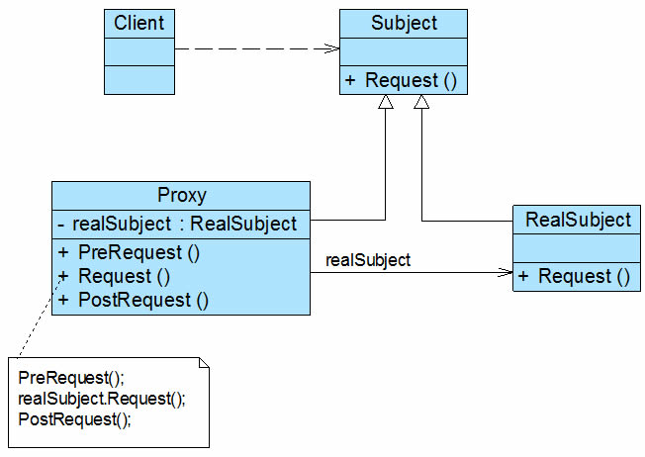

(1) Subject（抽象主题角色）：它声明了真实主题和代理主题的共同接口，这样一来在任何使用真实主题的地方都可以使用代理主题，客户端通常需要针对抽象主题角色进行编程。

       (2) Proxy（代理主题角色）：它包含了对真实主题的引用，从而可以在任何时候操作真实主题对象；在代理主题角色中提供一个与真实主题角色相同的接口，以便在任何时候都可以替代真实主题；代理主题角色还可以控制对真实主题的使用，负责在需要的时候创建和删除真实主题对象，并对真实主题对象的使用加以约束。通常，在代理主题角色中，客户端在调用所引用的真实主题操作之前或之后还需要执行其他操作，而不仅仅是单纯调用真实主题对象中的操作。

       (3) RealSubject（真实主题角色）：它定义了代理角色所代表的真实对象，在真实主题角色中实现了真实的业务操作，客户端可以通过代理主题角色间接调用真实主题角色中定义的操作。

3.总结：

代理模式是常用的结构型设计模式之一，它为对象的间接访问提供了一个解决方案，可以对对象的访问进行控制。代理模式类型较多，其中远程代理、虚拟代理、保护代理等在软件开发中应用非常广泛。

优点

       (1) 能够协调调用者和被调用者，在一定程度上降低了系统的耦合度。

       (2) 客户端可以针对抽象主题角色进行编程，增加和更换代理类无须修改源代码，符合开闭原则，系统具有较好的灵活性和可扩展性。

       此外，不同类型的代理模式也具有独特的优点，例如：

       (1) 远程代理为位于两个不同地址空间对象的访问提供了一种实现机制，可以将一些消耗资源较多的对象和操作移至性能更好的计算机上，提高系统的整体运行效率。

       (2) 虚拟代理通过一个消耗资源较少的对象来代表一个消耗资源较多的对象，可以在一定程度上节省系统的运行开销。

       (3) 缓冲代理为某一个操作的结果提供临时的缓存存储空间，以便在后续使用中能够共享这些结果，优化系统性能，缩短执行时间。

       (4) 保护代理可以控制对一个对象的访问权限，为不同用户提供不同级别的使用权限。

缺点

         (1) 由于在客户端和真实主题之间增加了代理对象，因此有些类型的代理模式可能会造成请求的处理速度变慢，例如保护代理。

       (2) 实现代理模式需要额外的工作，而且有些代理模式的实现过程较为复杂，例如远程代理。

适用场景

       代理模式的类型较多，不同类型的代理模式有不同的优缺点，它们应用于不同的场合：

       (1) 当客户端对象需要访问远程主机中的对象时可以使用远程代理。

       (2) 当需要用一个消耗资源较少的对象来代表一个消耗资源较多的对象，从而降低系统开销、缩短运行时间时可以使用虚拟代理，例如一个对象需要很长时间才能完成加载时。

       (3) 当需要为某一个被频繁访问的操作结果提供一个临时存储空间，以供多个客户端共享访问这些结果时可以使用缓冲代理。通过使用缓冲代理，系统无须在客户端每一次访问时都重新执行操作，只需直接从临时缓冲区获取操作结果即可。

       (4) 当需要控制对一个对象的访问，为不同用户提供不同级别的访问权限时可以使用保护代理。

       (5) 当需要为一个对象的访问（引用）提供一些额外的操作时可以使用智能引用代理。

**五.外观模式**

1.定义：在软件开发中，有时候为了完成一项较为复杂的功能，一个客户类需要和多个业务类交互，而这些需要交互的业务类经常会作为一个整体出现，由于涉及到的类比较多，导致使用时代码较为复杂，此时，特别需要一个类似服务员一样的角色，由它来负责和多个业务类进行交互，而客户类只需与该类交互。外观模式通过引入一个新的外观类(Facade)来实现该功能，外观类充当了软件系统中的“服务员”，它为多个业务类的调用提供了一个统一的入口，简化了类与类之间的交互。在外观模式中，那些需要交互的业务类被称为子系统(Subsystem)。如果没有外观类，那么每个客户类需要和多个子系统之间进行复杂的交互，系统的耦合度将很大。

外观模式中，一个子系统的外部与其内部的通信通过一个统一的外观类进行，外观类将客户类与子系统的内部复杂性分隔开，使得客户类只需要与外观角色打交道，而不需要与子系统内部的很多对象打交道。

2.结构：

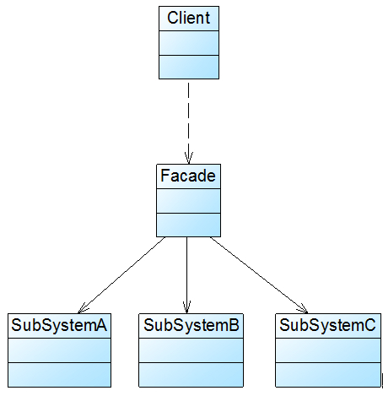

(1) Facade（外观角色）：在客户端可以调用它的方法，在外观角色中可以知道相关的（一个或者多个）子系统的功能和责任；在正常情况下，它将所有从客户端发来的请求委派到相应的子系统去，传递给相应的子系统对象处理。

      (2) SubSystem（子系统角色）：在软件系统中可以有一个或者多个子系统角色，每一个子系统可以不是一个单独的类，而是一个类的集合，它实现子系统的功能；每一个子系统都可以被客户端直接调用，或者被外观角色调用，它处理由外观类传过来的请求；子系统并不知道外观的存在，对于子系统而言，外观角色仅仅是另外一个客户端而已。

3.总结：

外观模式是一种使用频率非常高的设计模式，它通过引入一个外观角色来简化客户端与子系统之间的交互，为复杂的子系统调用提供一个统一的入口，使子系统与客户端的耦合度降低，且客户端调用非常方便。外观模式并不给系统增加任何新功能，它仅仅是简化调用接口。在几乎所有的软件中都能够找到外观模式的应用，如绝大多数B/S系统都有一个首页或者导航页面，大部分C/S系统都提供了菜单或者工具栏，在这里，首页和导航页面就是B/S系统的外观角色，而菜单和工具栏就是C/S系统的外观角色，通过它们用户可以快速访问子系统，降低了系统的复杂程度。所有涉及到与多个业务对象交互的场景都可以考虑使用外观模式进行重构。

模式优点

       (1) 它对客户端屏蔽了子系统组件，减少了客户端所需处理的对象数目，并使得子系统使用起来更加容易。通过引入外观模式，客户端代码将变得很简单，与之关联的对象也很少。

       (2) 它实现了子系统与客户端之间的松耦合关系，这使得子系统的变化不会影响到调用它的客户端，只需要调整外观类即可。

       (3) 一个子系统的修改对其他子系统没有任何影响，而且子系统内部变化也不会影响到外观对象。

模式缺点

        (1) 不能很好地限制客户端直接使用子系统类，如果对客户端访问子系统类做太多的限制则减少了可变性和灵活性。

       (2) 如果设计不当，增加新的子系统可能需要修改外观类的源代码，违背了开闭原则。

适用场景

       (1) 当要为访问一系列复杂的子系统提供一个简单入口时可以使用外观模式。

       (2) 客户端程序与多个子系统之间存在很大的依赖性。引入外观类可以将子系统与客户端解耦，从而提高子系统的独立性和可移植性。

       (3) 在层次化结构中，可以使用外观模式定义系统中每一层的入口，层与层之间不直接产生联系，而通过外观类建立联系，降低层之间的耦合度。